Buổi 3 (27/8/2025)

# Web front-end (6) - HTML - Hiển thị văn bản

### 

## Bài tập và thực hành

***Note:*** Các bài thực hành được code trên công cụ Visual Studio Code và chạy thử nghiệm thông qua tiện ích Live Server (Go Live)

Bài tập 1. Viết lại các đoạn mã trong phần lý thuyết.

### **1.1.1 Đoạn văn bản và đề mục**

Đoạn văn bản

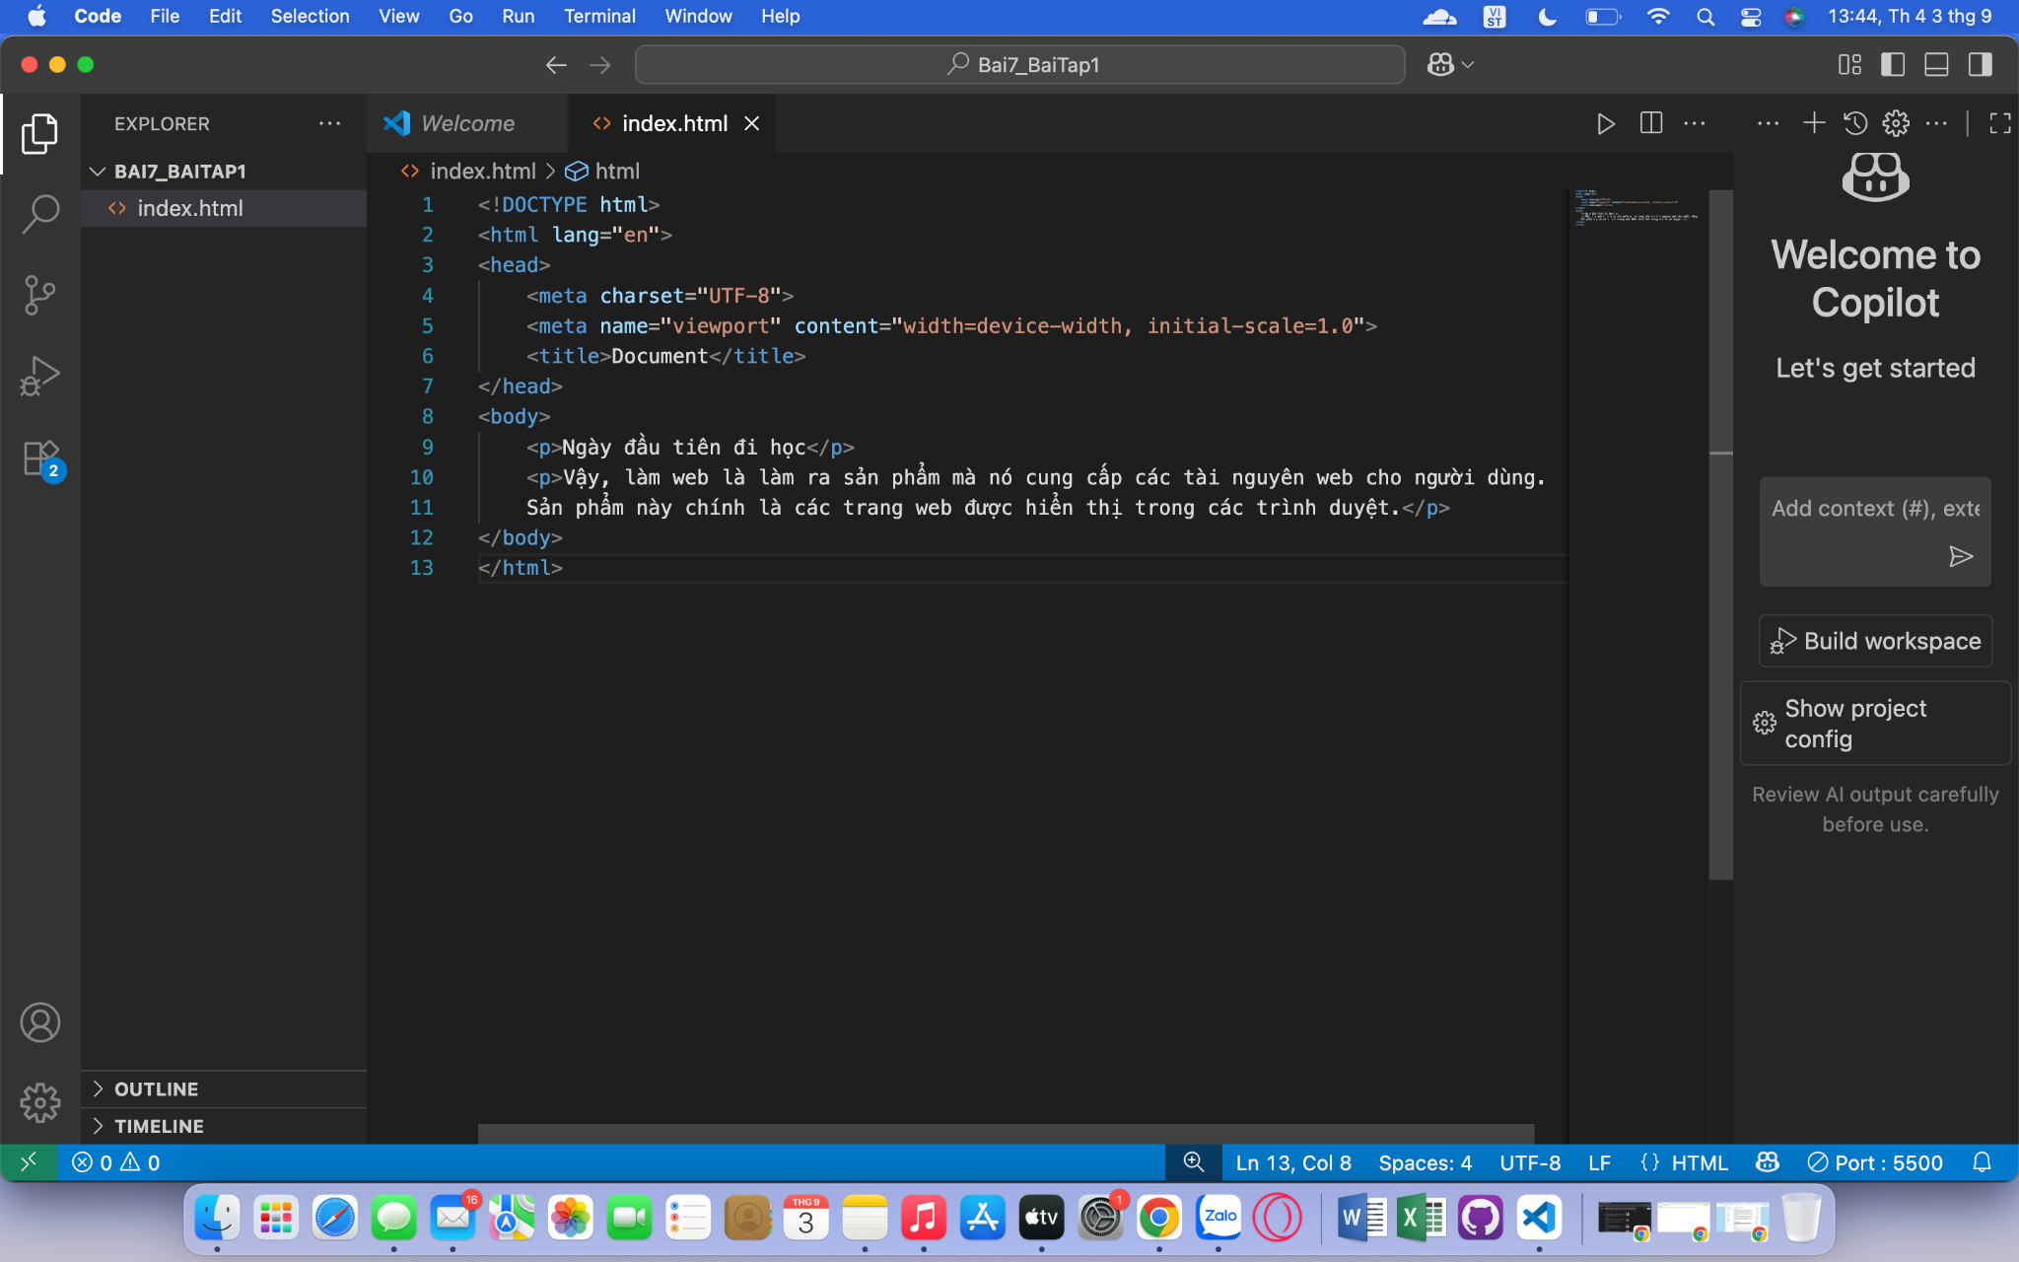

[Kết quả]

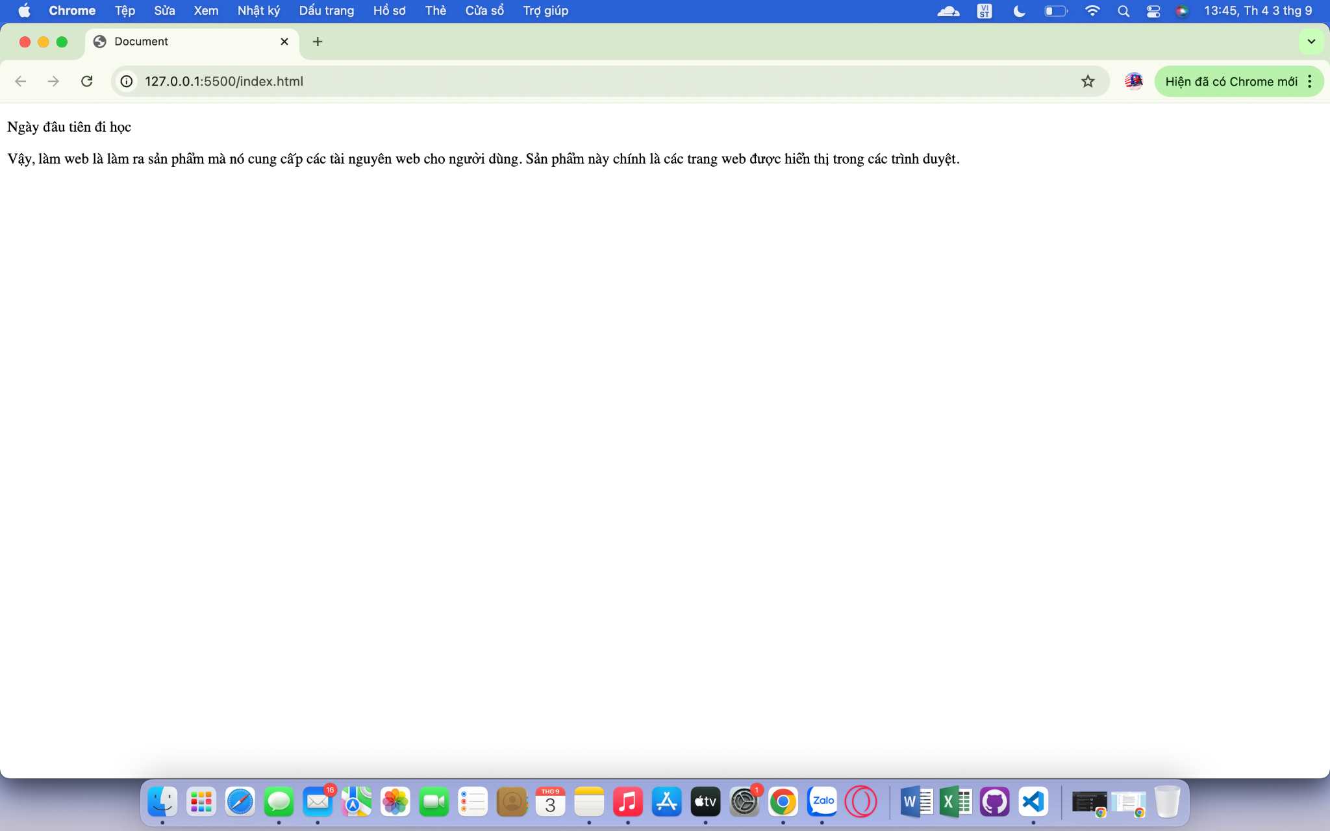

Đề mục

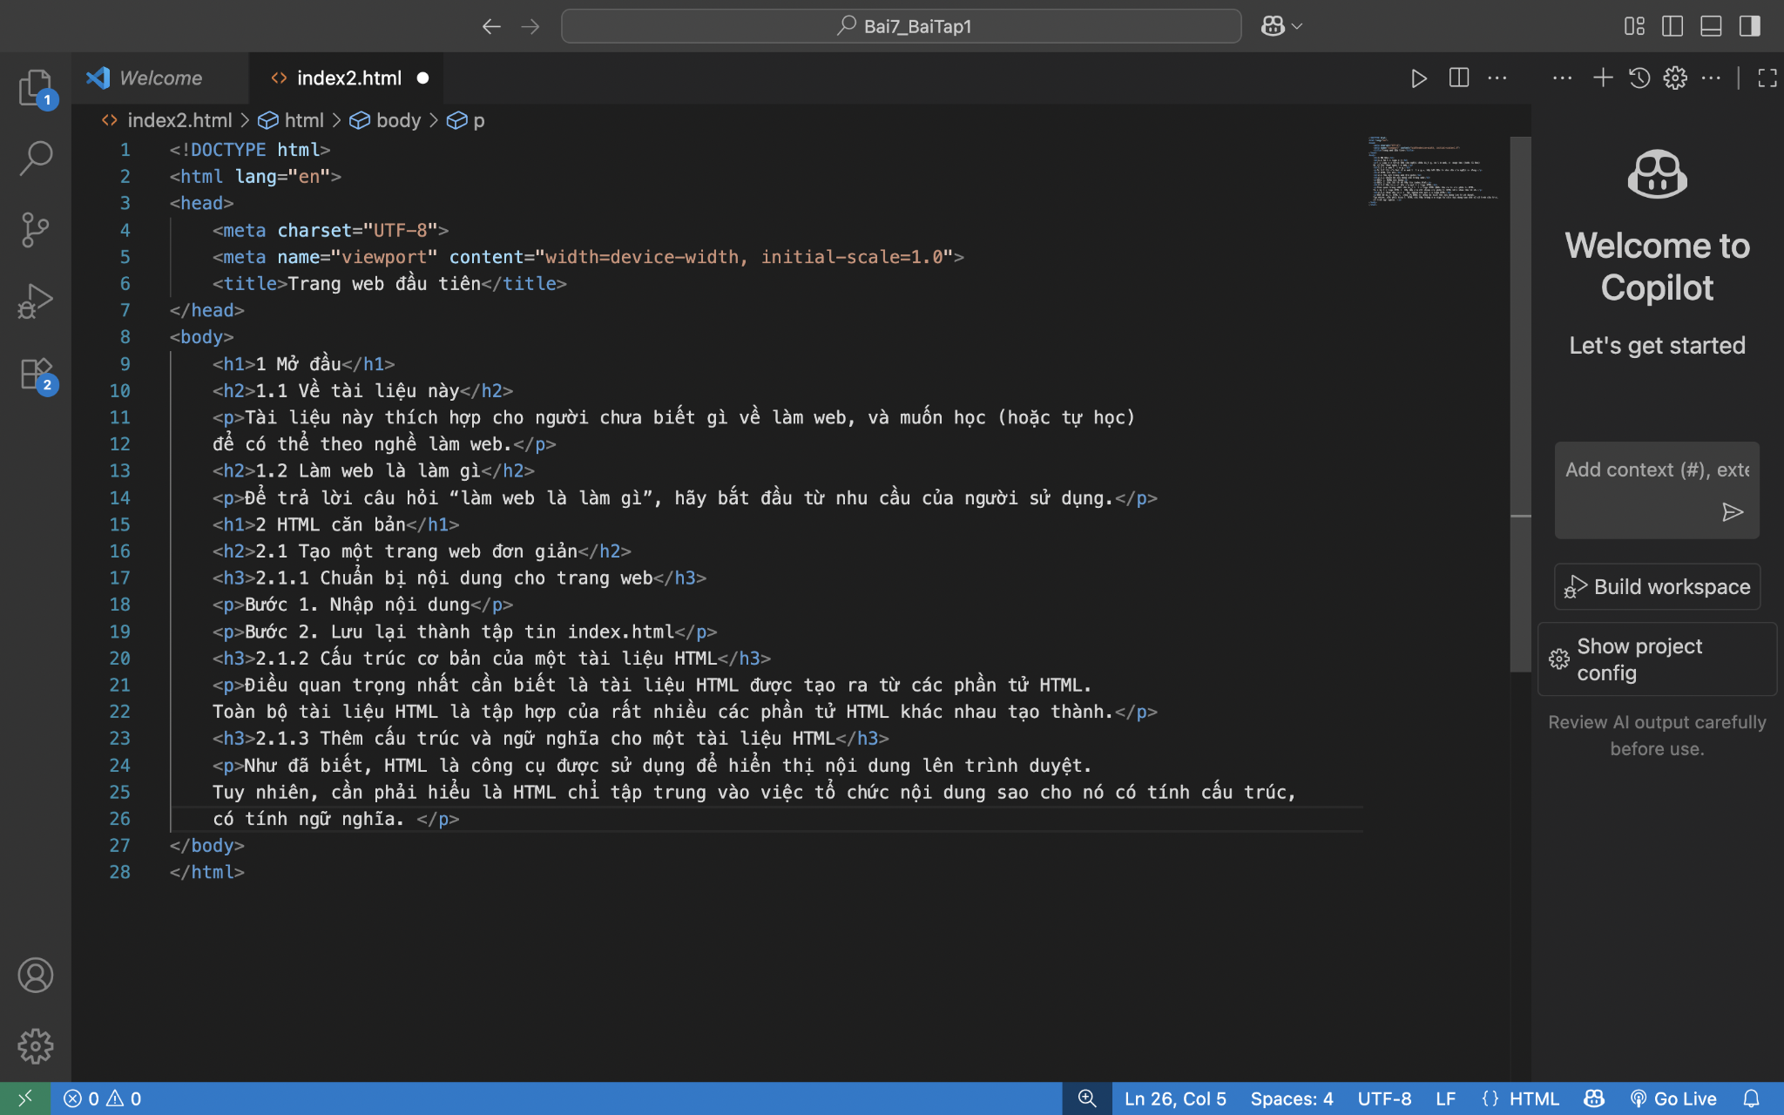

[Kết quả]

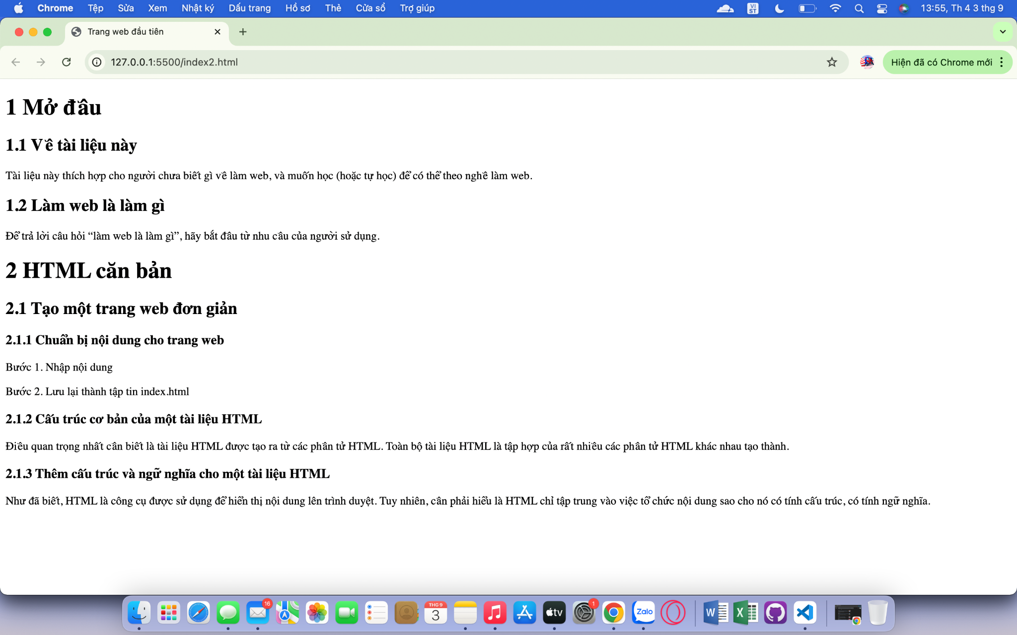

**Đánh dấu kết thúc một chủ đề**

Để đánh dấu kết thúc một chủ đề/ý tưởng và chuyển sang chủ đề/ý tưởng khác, sử dụng phần tử hr, phần tử này sẽ tạo một đường kẻ ngang (horizontal rule) giữa hai chủ đề/ý tưởng.

Nếu bạn chỉ muốn tạo một đường kẻ ngang trên trang web thì bạn sẽ dùng border trong CSS chứ không nên sử dụng phần tử hr.

Ví dụ:

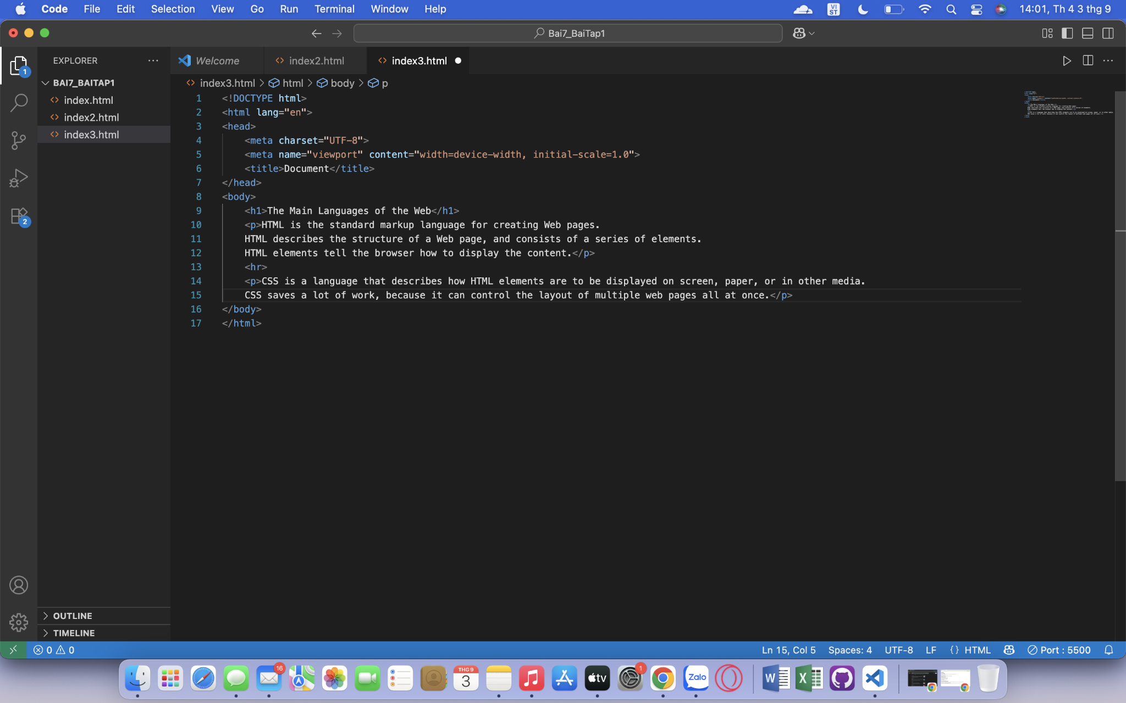

[Kết quả]

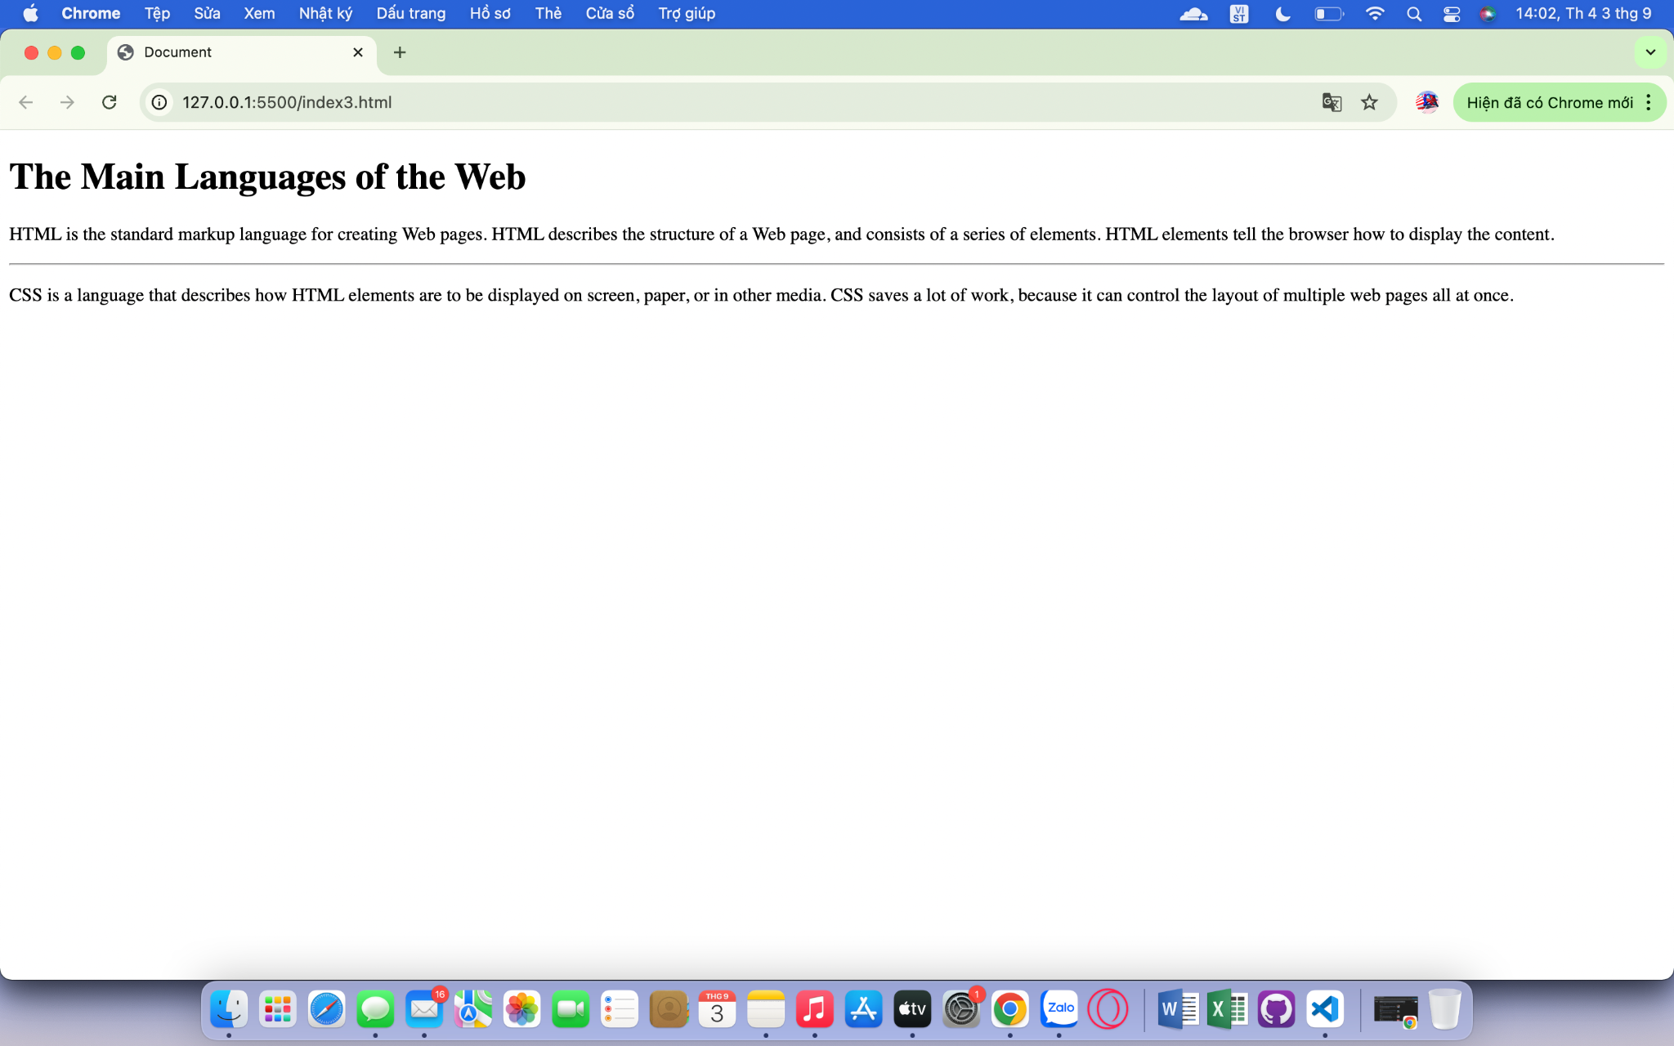

### 

### 

### 

### 

### 

### **1.1.2** **Danh sách**

Trong khi trình bày một văn bản, bạn rất hay gặp phải tình huống cần phải liệt kê hàng loạt các đối tượng, ví dụ: các bước để làm một món ăn, các ngôn ngữ lập trình cần phải học, danh mục các thuật ngữ. Để liệt kê các đối tượng như vậy, trong HTML có khái niệm “danh sách” (list).

HTML cung cấp ba loại danh sách:

– Danh sách không có thứ tự (unordered list)

– Danh sách có thứ tự (ordered list)

– Danh sách mô tả (description list)

Mặc định, phần tử danh sách được hiển thị theo kiểu khối (block), tuy nhiên, có thể thay đổi kiểu hiển thị bằng CSS.

**Danh sách không có thứ tự**

Để tạo danh sách không có thứ tự, sử dụng phần tử **ul**, viết tắt của **unordered list** (danh sách không có thứ tự). Để tạo mỗi mục của danh sách, sử dụng phần tử **li**, viết tắt của **list item** (mục của danh sách).

Cú pháp là,

<ul>

<li>phần tử 1</li>

<li>phần tử 2</li>

</ul>

Ví dụ,

[HTML]

<ul>

<li>Mãng cầu</li>

<li>Trái dừa</li>

<li>Ổ qua</li>

<li>Khoai môn</li>

</ul>

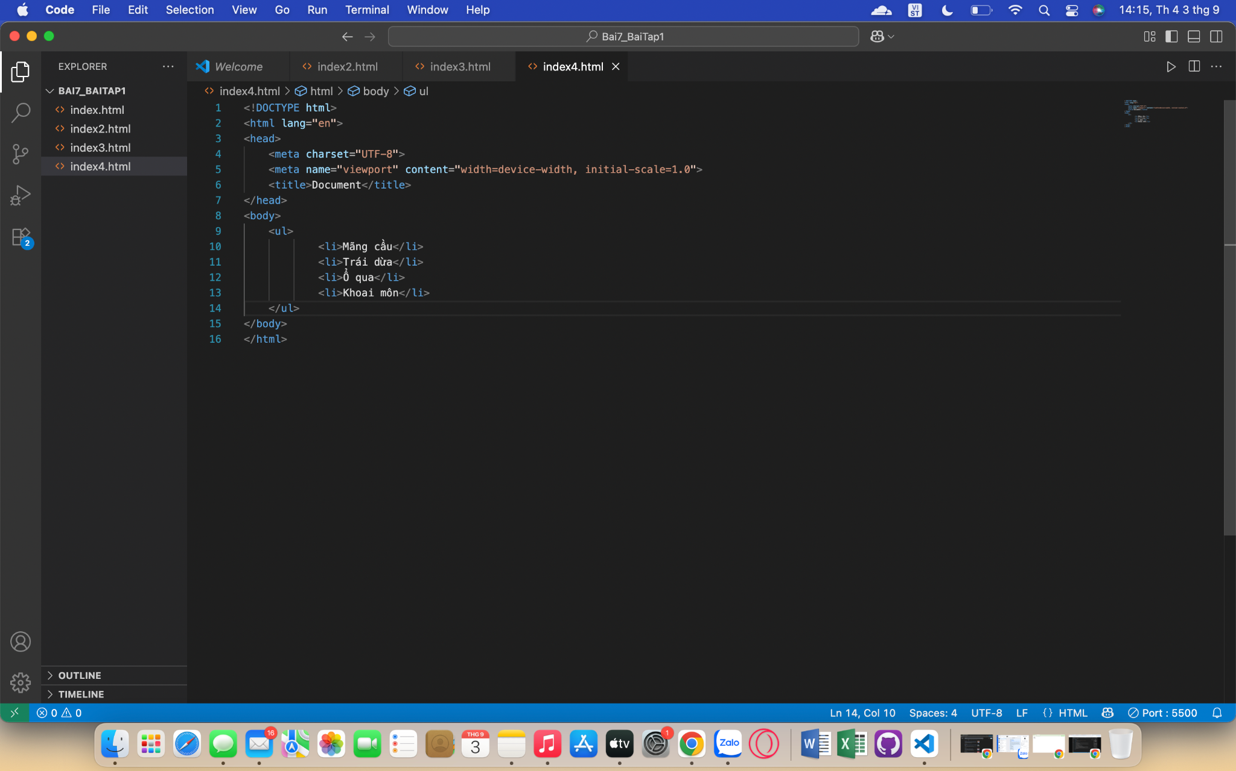

[Kết quả]

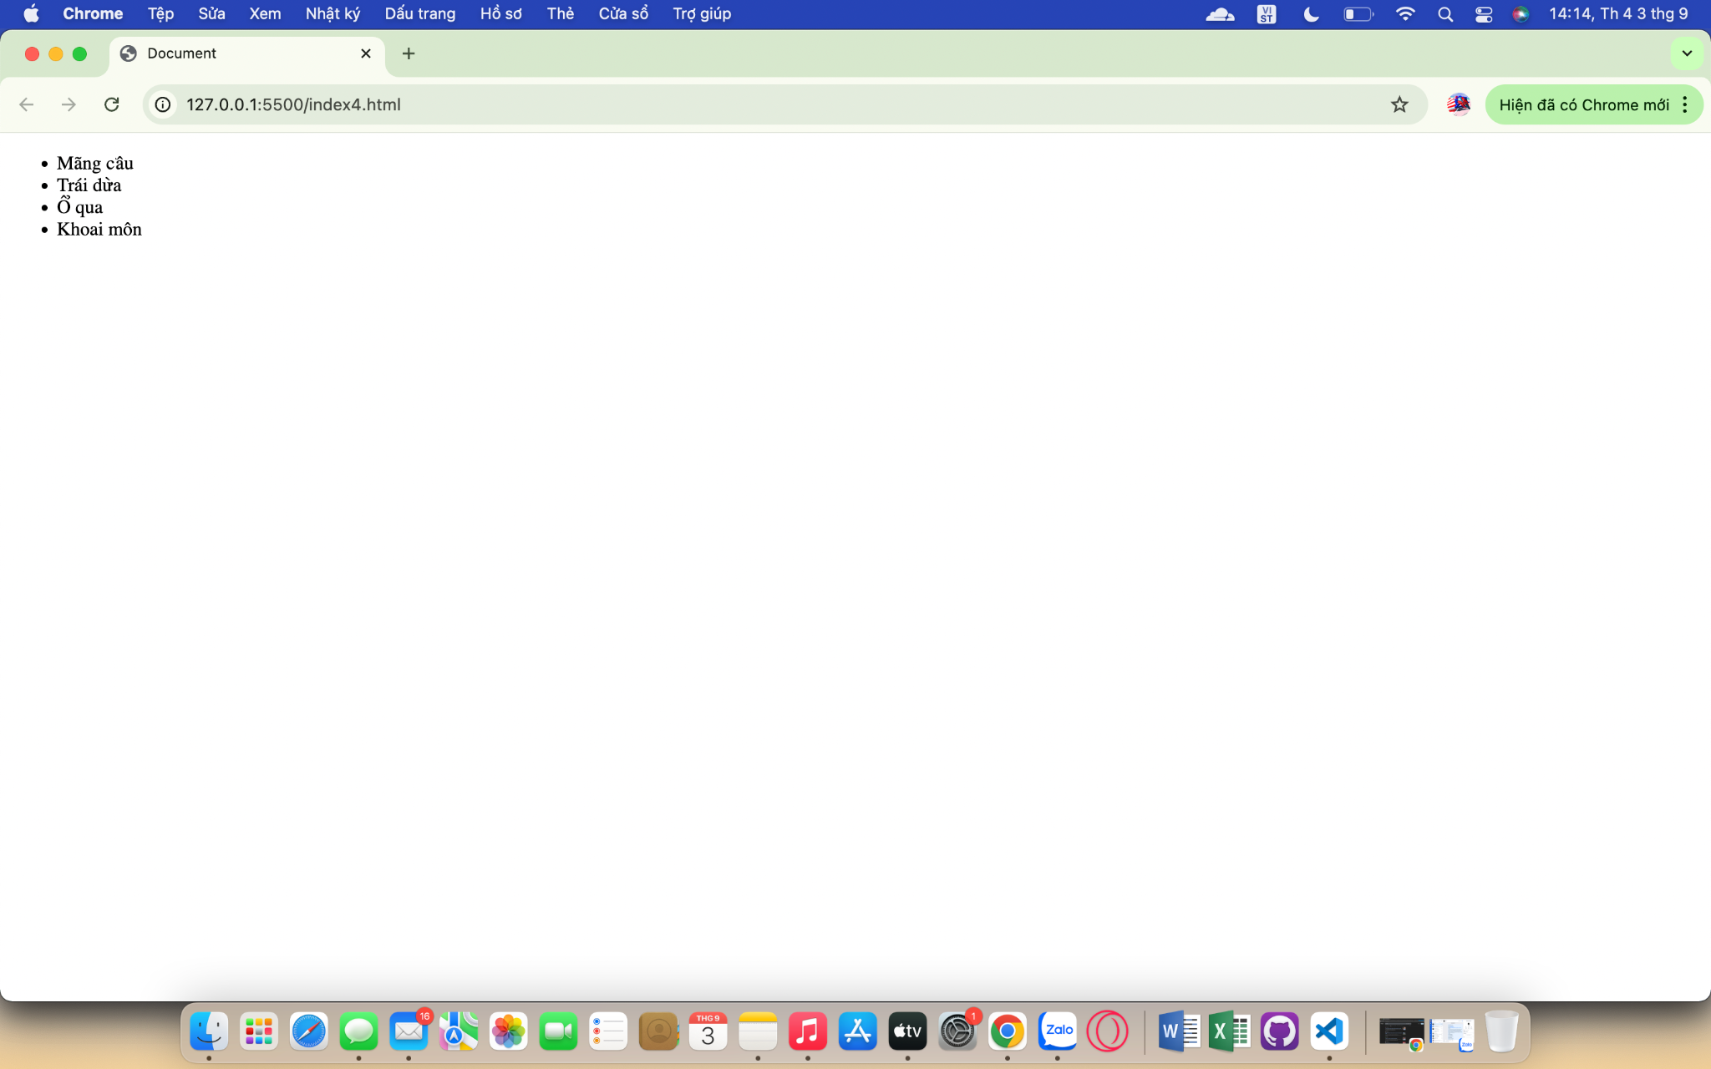

**Danh sách có thứ tự**

Để tạo danh sách có thứ tự, sử dụng phần tử **ol**, viết tắt của **ordered list** (danh sách có thứ tự). Để tạo mỗi mục của danh sách, sử dụng phần tử **li**, viết tắt của **list item** (phần tử của danh sách).

Cú pháp là,

<ol>

<li>phần tử 1</li>

<li>phần tử 2</li>

</ol>

Ví dụ,

[HTML]

<ol>

<li>Lê Văn Bơ</li>

<li>Trần Văn Mít</li>

<li>Nguyễn Văn Tèo</li>

</ol>

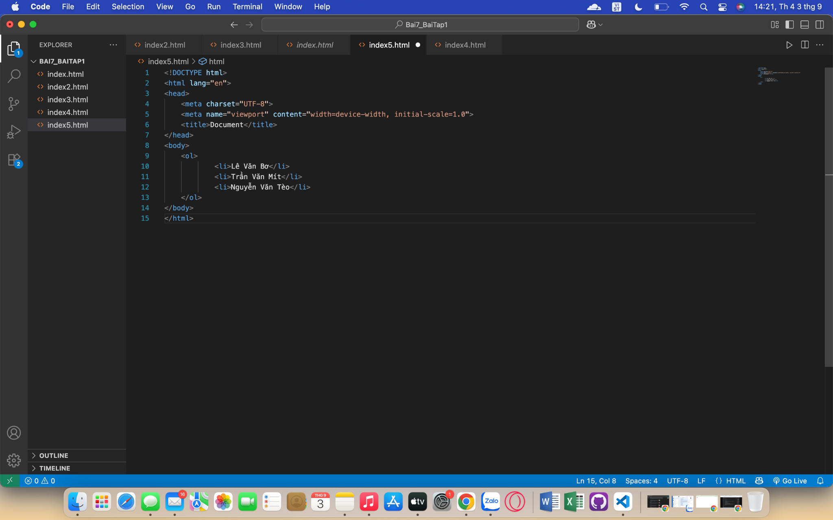

[Kết quả]

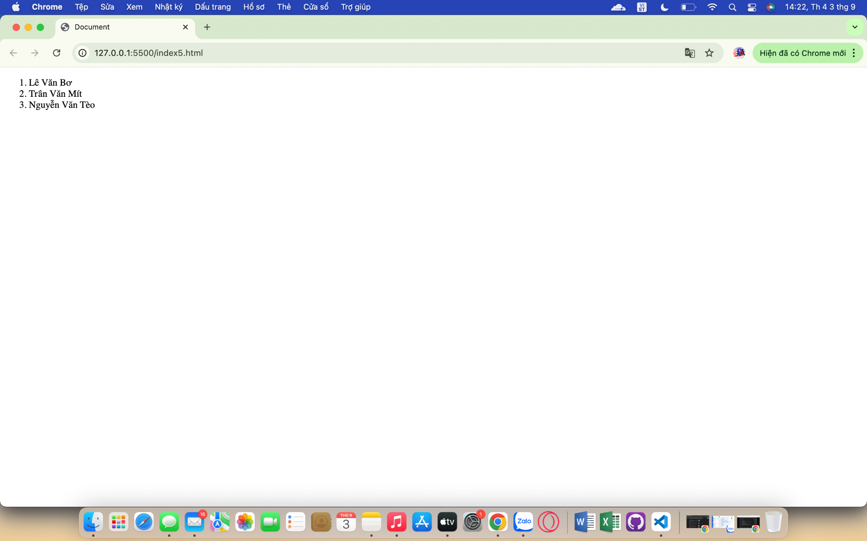

Với danh sách có thứ tự, giá trị bắt đầu luôn là 1, I, i, A hoặc a. Để thay đổi giá trị bắt đầu, sử dụng thuộc tính start. Ví dụ,

[HTML]

<ol start="4">

<li>Lê Văn Bơ</li>

<li>Trần Văn Mít</li>

<li>Nguyễn Văn Tèo</li>

</ol>

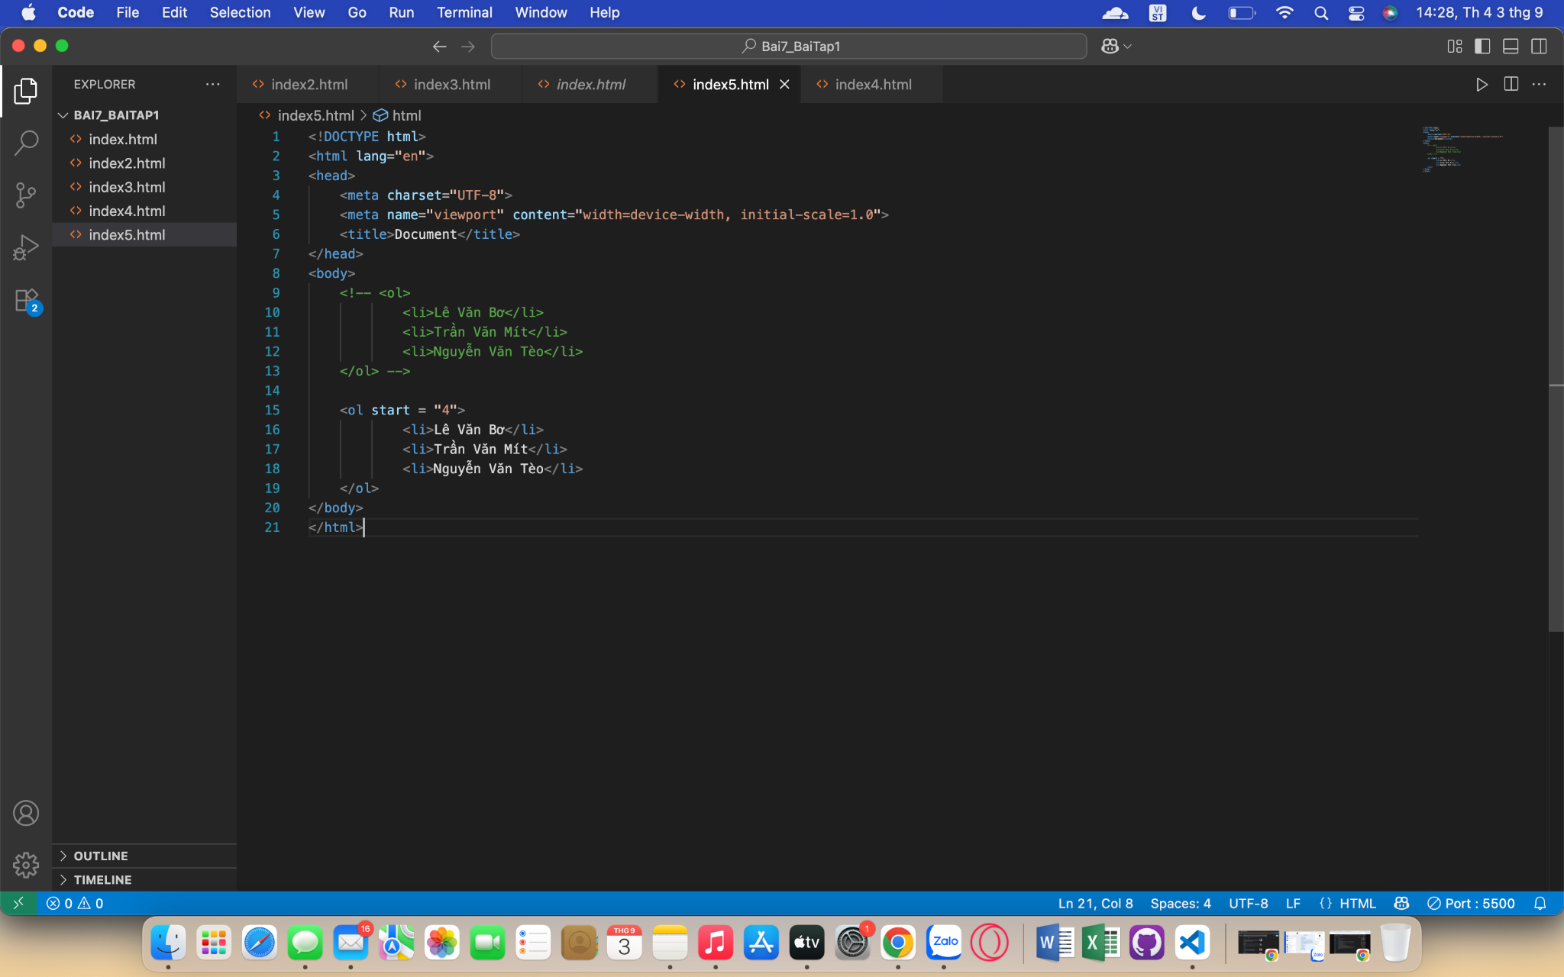

[Kết quả]

Danh sách sẽ được đánh số bắt đầu bằng 4.

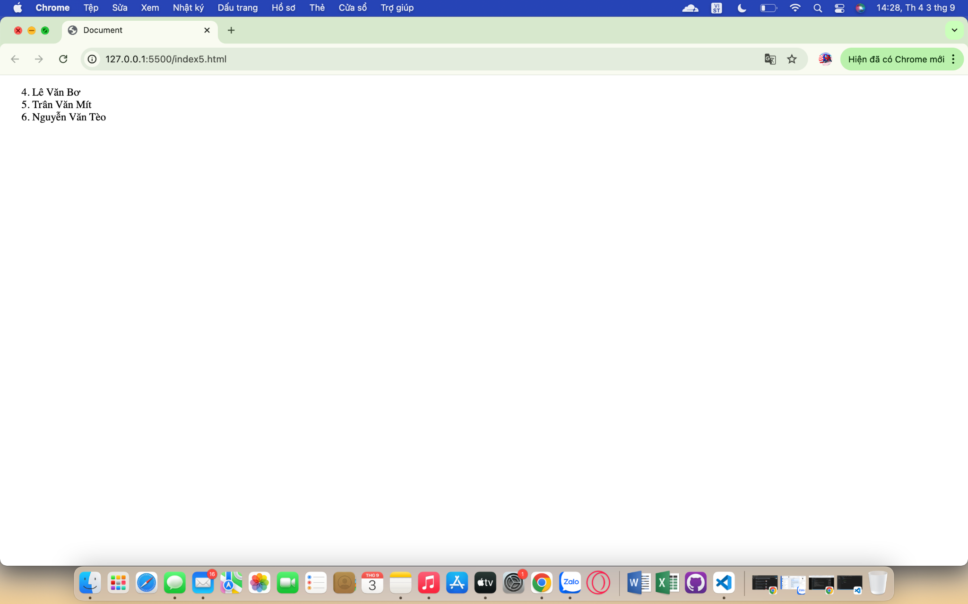

Một số ví dụ, sử dụng thuộc tính *start*,

| **HTML** | **Kết quả** |
| --- | --- |
| <ol type="i" start="4"> | Danh sách sẽ được đánh số bắt đầu từ iv |
| <ol type="I" start="4"> | Danh sách sẽ được đánh số bắt đầu từ IV |
| <ol type="A" start="4"> | Danh sách sẽ được đánh thứ tự từ chữ D |
| <ol type="a" start="4"> | Danh sách sẽ được đánh thứ tự từ chữ d |

**Danh sách mô tả**

Danh sách mô tả (**description list, definition list**) là loại danh sách được sử dụng để biểu diễn dữ liệu theo kiểu từng cặp *tên/giá trị* (**name/value**), ví dụ: tên thuật ngữ/mô tả, câu hỏi/đáp án.

Để tạo danh sách kiểu mô tả, sử dụng ba phần tử sau:

– ***dl*** để tạo danh sách, ***dl*** viết tắt của **description list** hoặc **definition list**

– ***dt*** để tạo một mục cho danh sách (*tên*), ***dt*** viết tắt của **description term** hoặc **definition term**

– ***dd*** để tạo phần định nghĩa/mô tả cho một mục (*giá trị*), ***dd*** viết tắt của **describe a definition** hoặc **define a description.**

Cú pháp là,

<dl>

<dt>mục từ 1</dt>

<dd>định nghĩa cho mục từ 1</dd>

<dt>mục từ 2</dt>

<dd>định nghĩa cho mục từ 2</dd>

</dl>

Ví dụ,

[HTML]

<dl>

<dt>HTML</dt>

<dd>Hypertext Markup Language</dd>

<dt>WWW</dt>

<dd>World Wide Web</dd>

</dl>

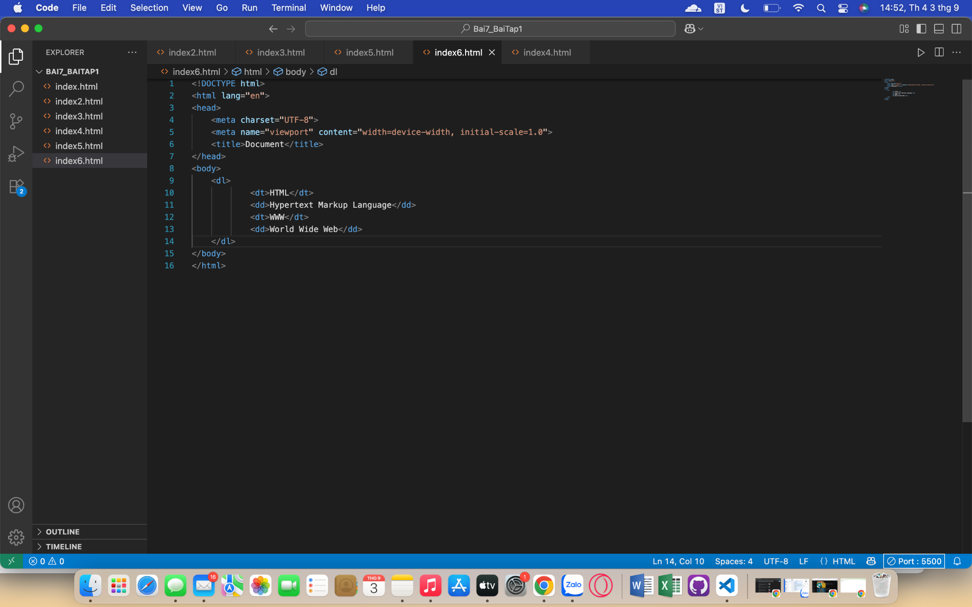

[Kết quả]

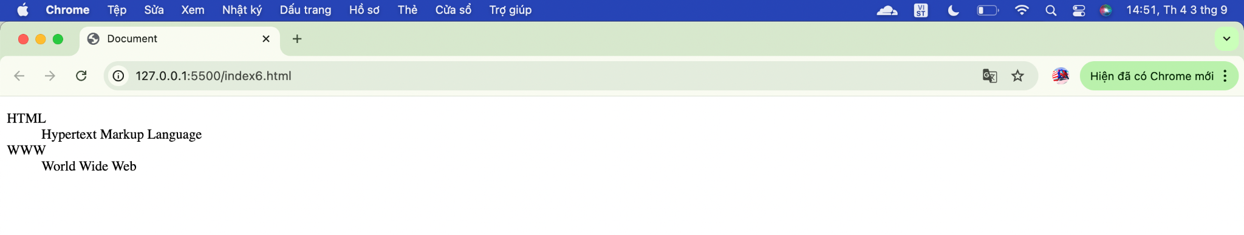

**Danh sách lồng nhau**

Một danh sách có thể chứa danh sách khác, miễn là danh sách con phải được đặt trong phần tử *li* của danh sách cha.

Ví dụ,

[HTML]

<ol>

<li>Mục 1</li>

<li>Mục 2

<ul>

<li>Nội dung 1</li>

<li>Nội dung 2</li>

</ul>

</li>

<li>Mục 3</li>

</ol>

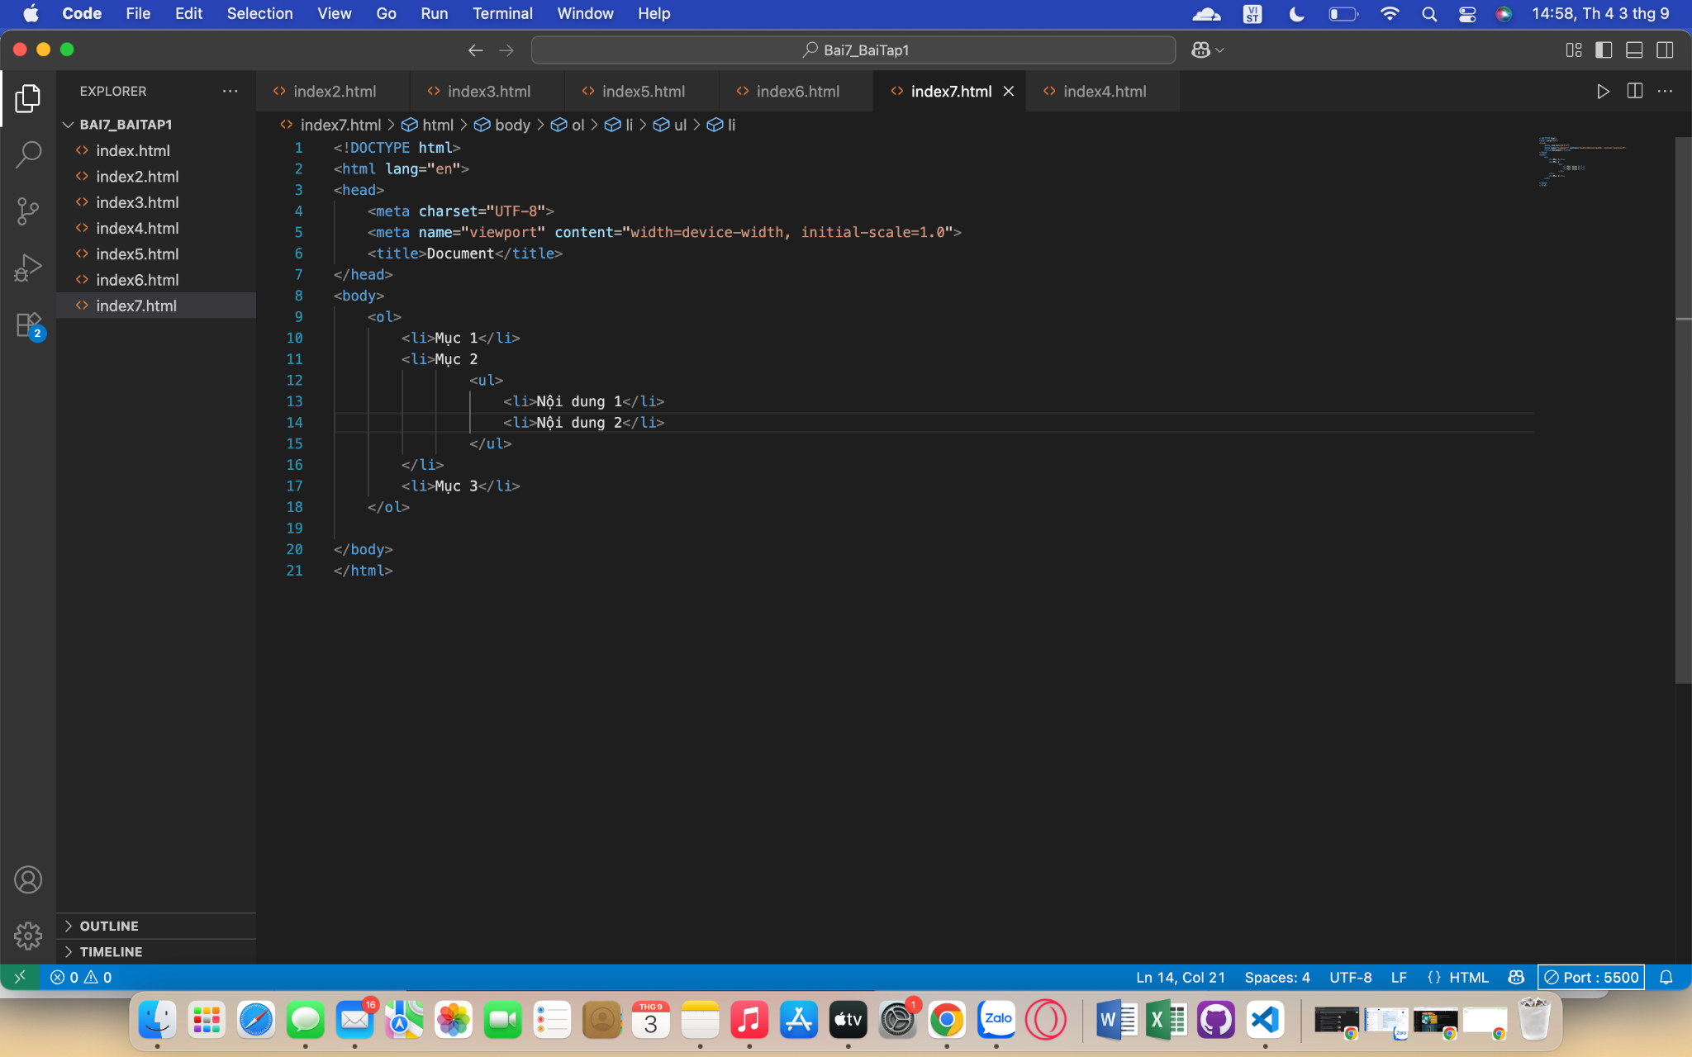

[Kết quả]

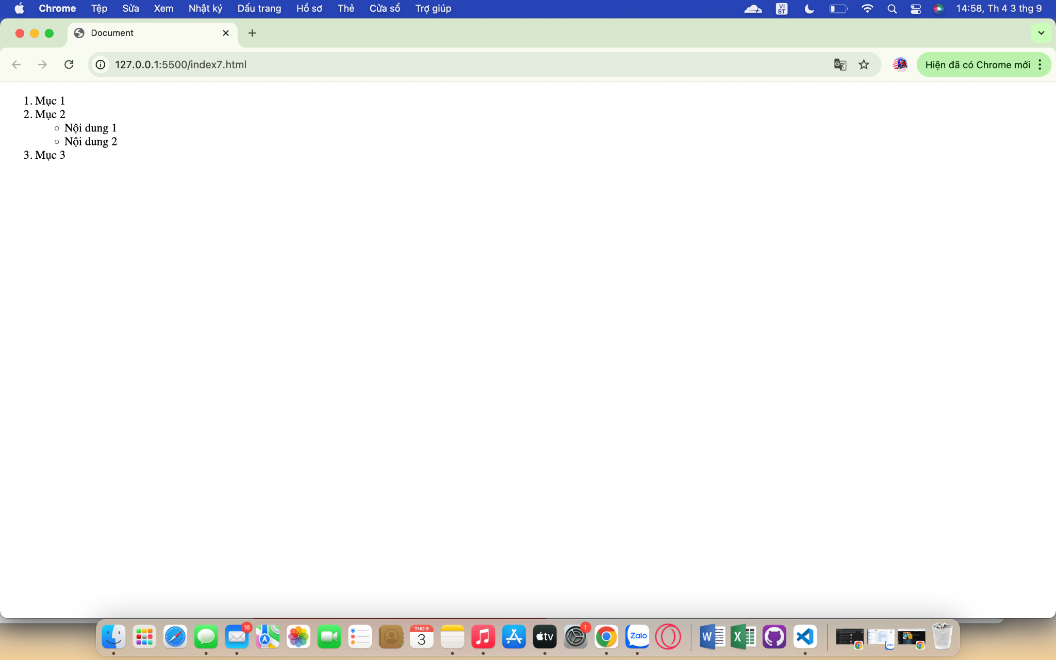

### **1.1.3** **Một số phần tử hiển thị nội dung khác**

**Hiển thị một trích dẫn dài (long quotations)**

Để đánh dấu và hiển thị phần nội dung được trích dẫn dài (trích dẫn gồm nhiều hàng) từ nguồn khác, lời nhận xét của khách hàng (testimonial), và phần sao chép từ nguồn khác, bạn sẽ sử dụng phần tử *blockquote*. Nội dung bên trong phần tử *blockquote* nên được bọc lại bằng các phần tử HTML khác như *p, heading, ol, ul, dl*.

Ví dụ,

[HTML]

<p>Đôi khi cũng phải nhìn lại bản thân, phải yêu bản thân mình, phải thương lấy nó, bởi nó là người bạn gần gũi nhất, trung thành nhất, yêu chứ không nuông chiều, như Sophia Loren đã nói:</p>

<blockquote>

<p>Hãy yêu bản thân vô điều kiện, như là bạn yêu những người thân thiết với mình bất chấp khuyết điểm của họ.</p>

<p>Love yourself unconditionally, just as you love those closest to you despite their faults.</p>

</blockquote>

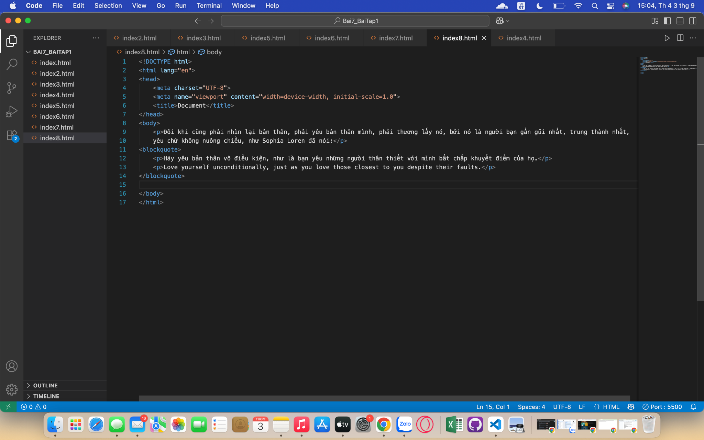

[Kết quả]

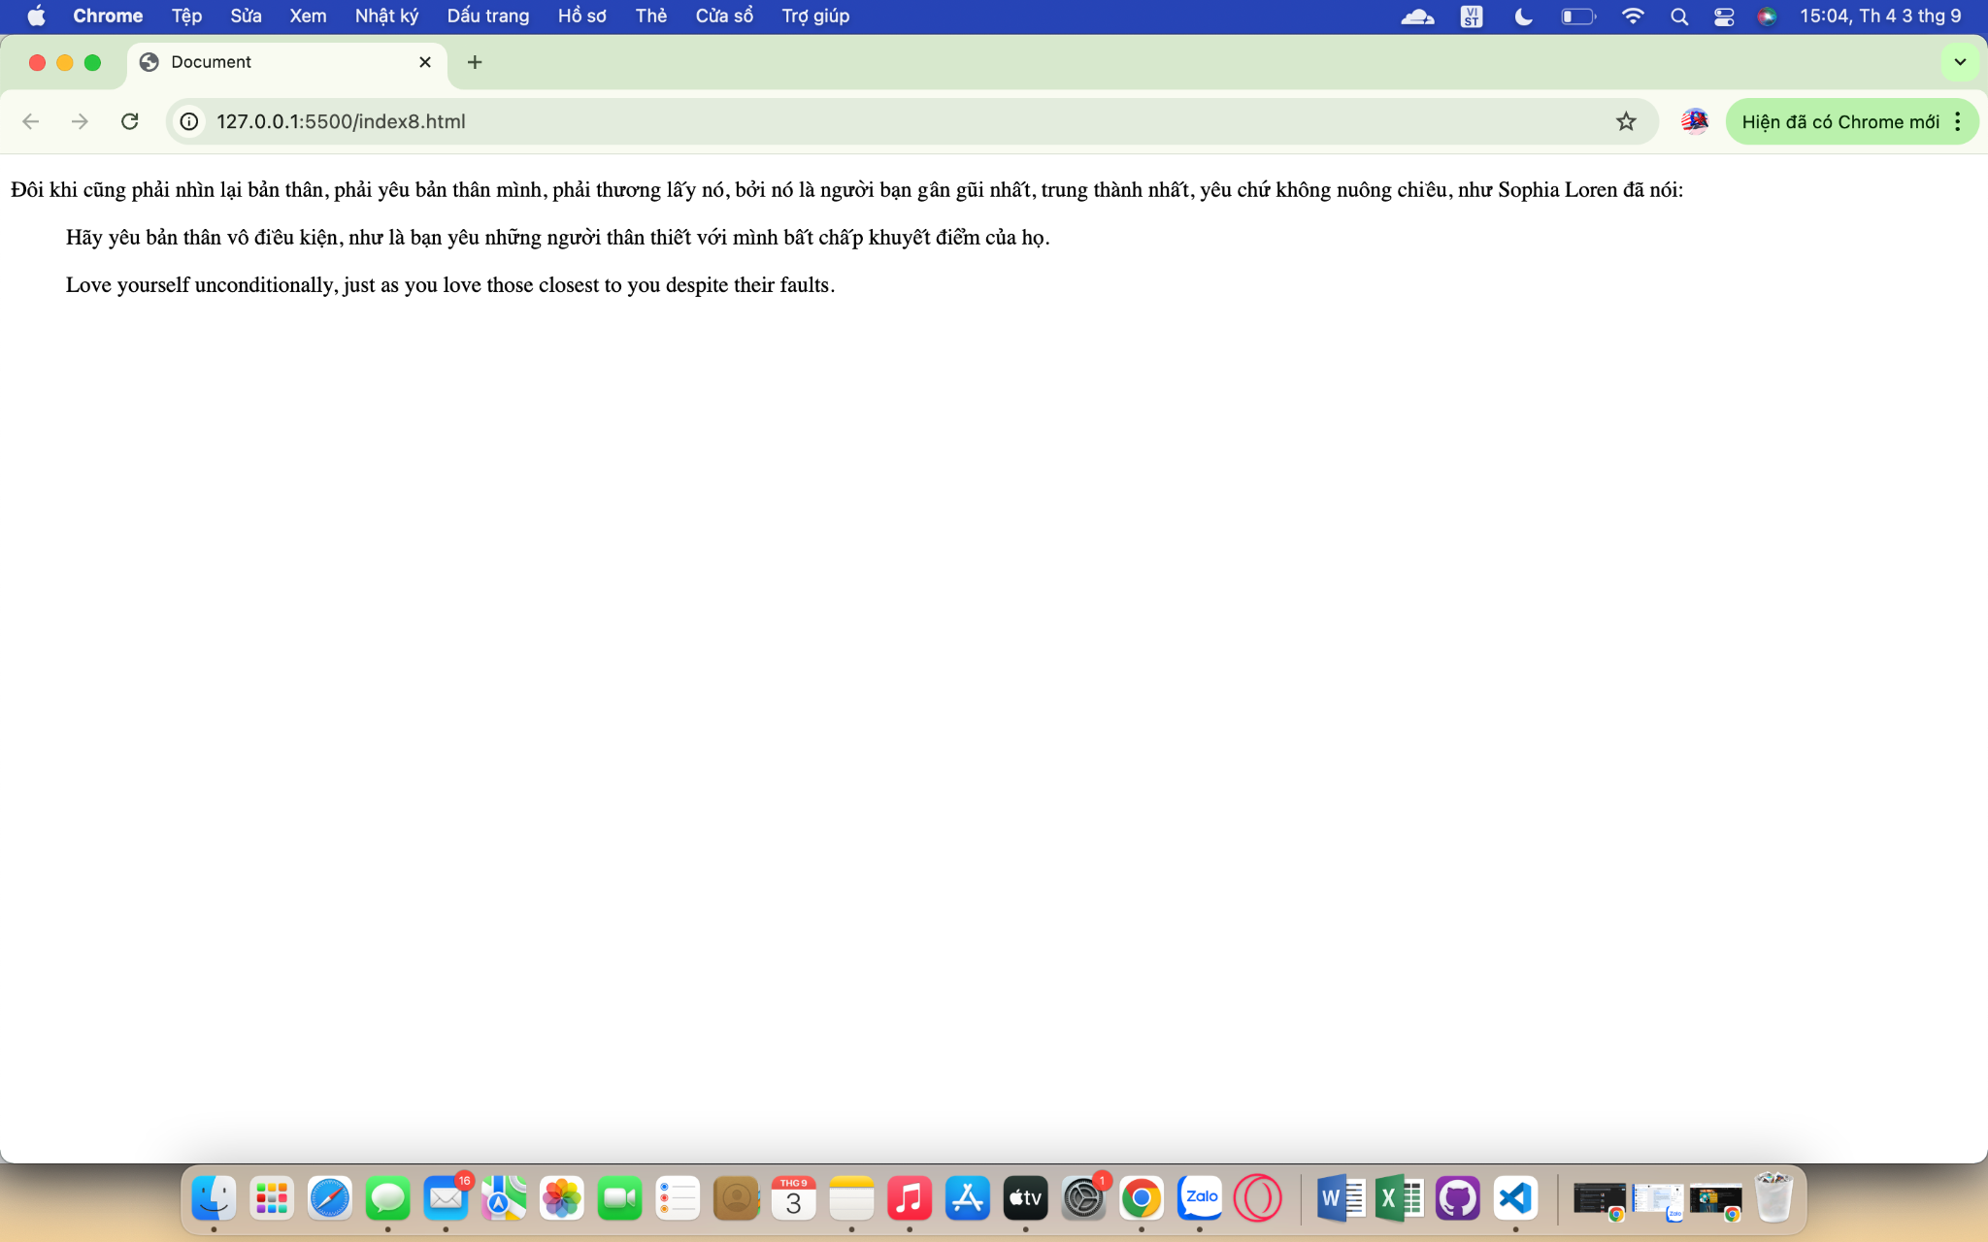

**Hiển thị văn bản được định dạng sẵn**

Như đã biết, khi biên dịch mã HTML để hiển thị, trình duyệt sẽ bỏ qua các khoảng trắng và các kí tự xuống hàng dư thừa. Vì vậy, với một số văn bản mà nhất thiết phải giữ các khoảng trắng, và các kí tự xuống hàng, ví dụ như một đoạn mã chương trình, một bài thơ, thì hãy sử dụng phần tử *pre*.

Khi gặp phần tử *pre*, trình duyệt sẽ hiển thị ra đúng những gì đang có ở dạng mã nguồn, cả nội dung và hình thức trình bày, nghĩa là giữ nguyên tất cả các khoảng trắng và các kí tự xuống hàng. Phần tử *pre* thuộc kiểu hiển thị khối, phông chữ mặc định được sử dụng là loại phông mà các kí tự có độ rộng bằng nhau, thường được gọi là monospace (ví dụ Courier). Pre là viết tắt của preformatted text.

Ví dụ,

[HTML]

<pre>

NGÀY ĐẦU TIÊN ĐI HỌC

Ngày đầu tiên đi học

Mẹ dắt tay đến trường

Em vừa đi vừa khóc

Mẹ dỗ dành bên em

Tác giả: Viễn Phương

</pre>

<p>

NGÀY ĐẦU TIÊN ĐI HỌC

Ngày đầu tiên đi học

Mẹ dắt tay đến trường

Em vừa đi vừa khóc

Mẹ dỗ dành bên em

Tác giả: Viễn Phương

</p>

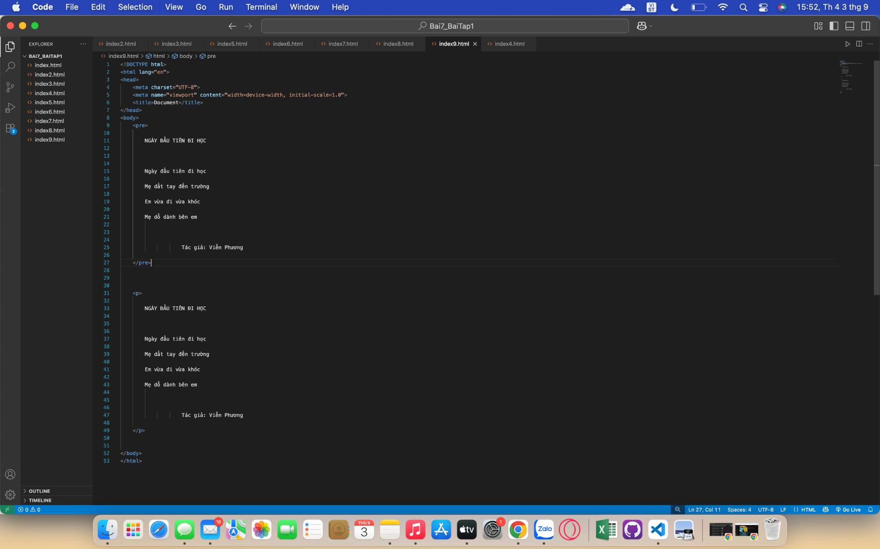

[Kết quả]

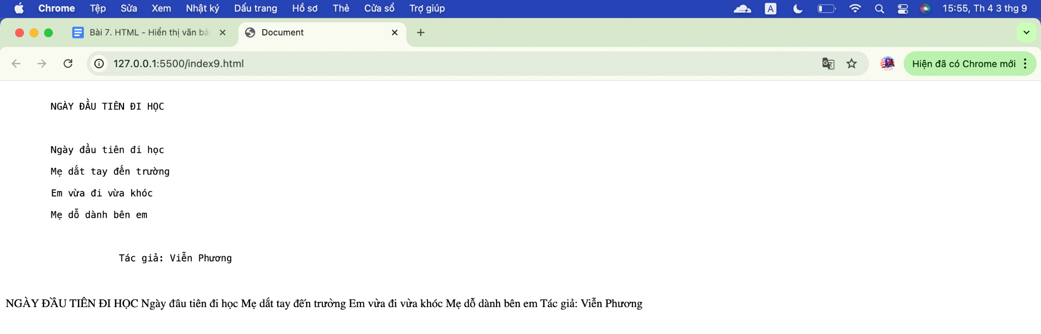

Bài tập 2. Sử dụng *ul/li* hoặc *ol/li* để tạo menu như hình dưới đây (khung màu xanh).

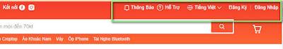

***[Gợi ý]***

Để làm menu, bạn viết đoạn mã HTML sau.

[HTML]

<ul>

<li><a *href*="#">Thông Báo</a></li>

<li><a *href*="#">Hỗ Trợ</a></li>

<li><a *href*="#">Tiếng Việt</a></li>

<li><a *href*="#">Đăng Ký</a></li>

<li><a *href*="#">Đăng Nhập</a></li>

</ul>

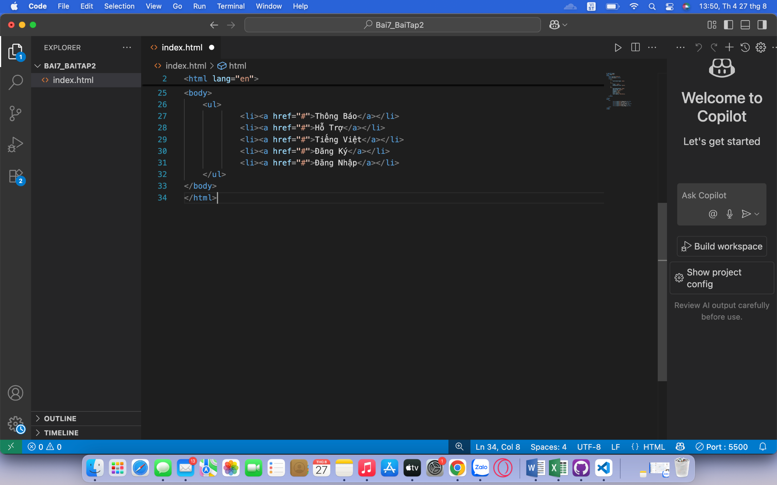

Do chưa học CSS, nên bạn thêm đoạn mã CSS dưới đây, vào ngay trước thẻ </head>.

<style>

ul {

list-style-type: none;

}

li {

float: right;

background-color: red;

}

a {

text-decoration: none;

text-align: center;

display: block;

padding: 5px;

color: white;

font-family: Helvetica;

}

</style>

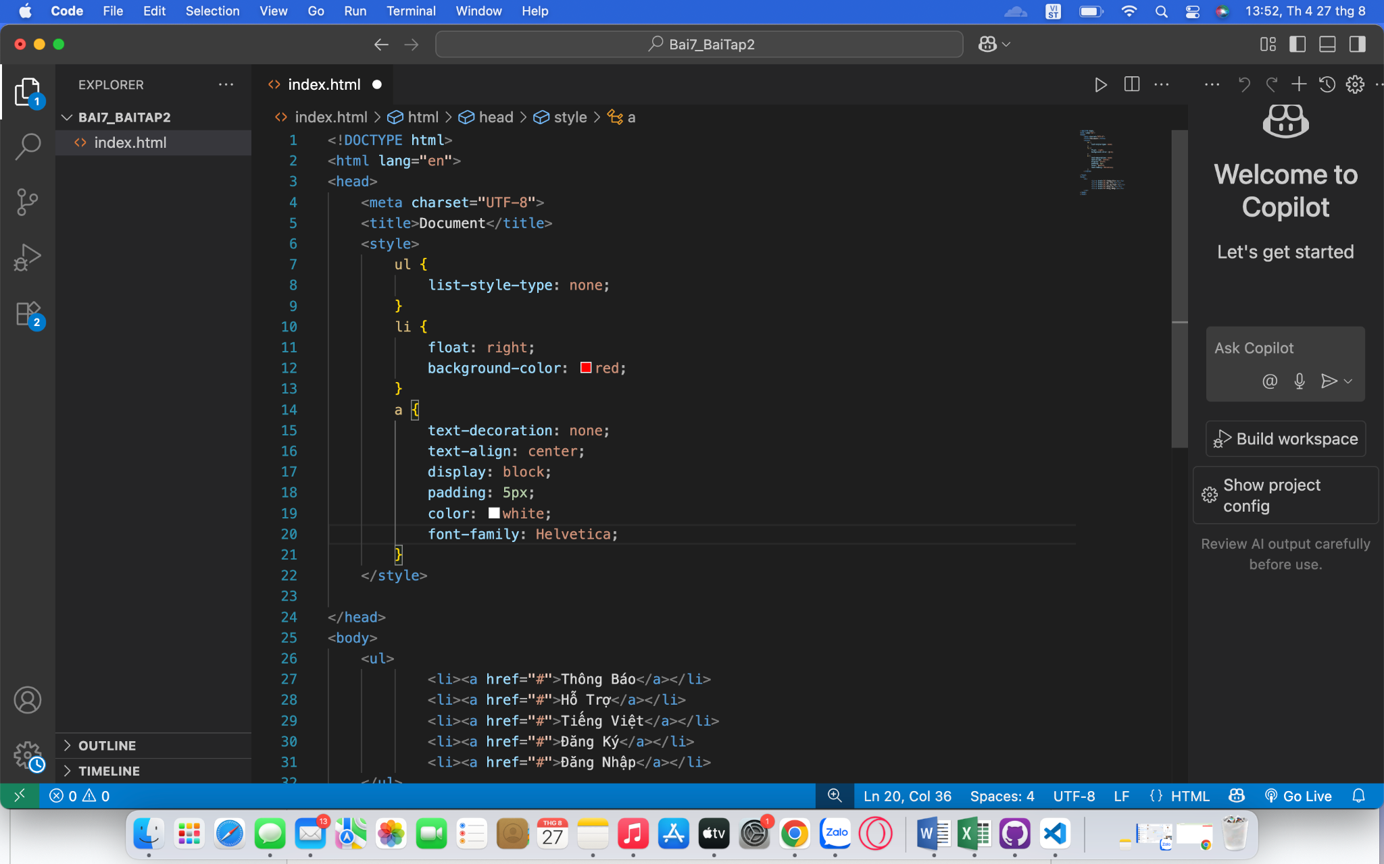

[Kết quả]

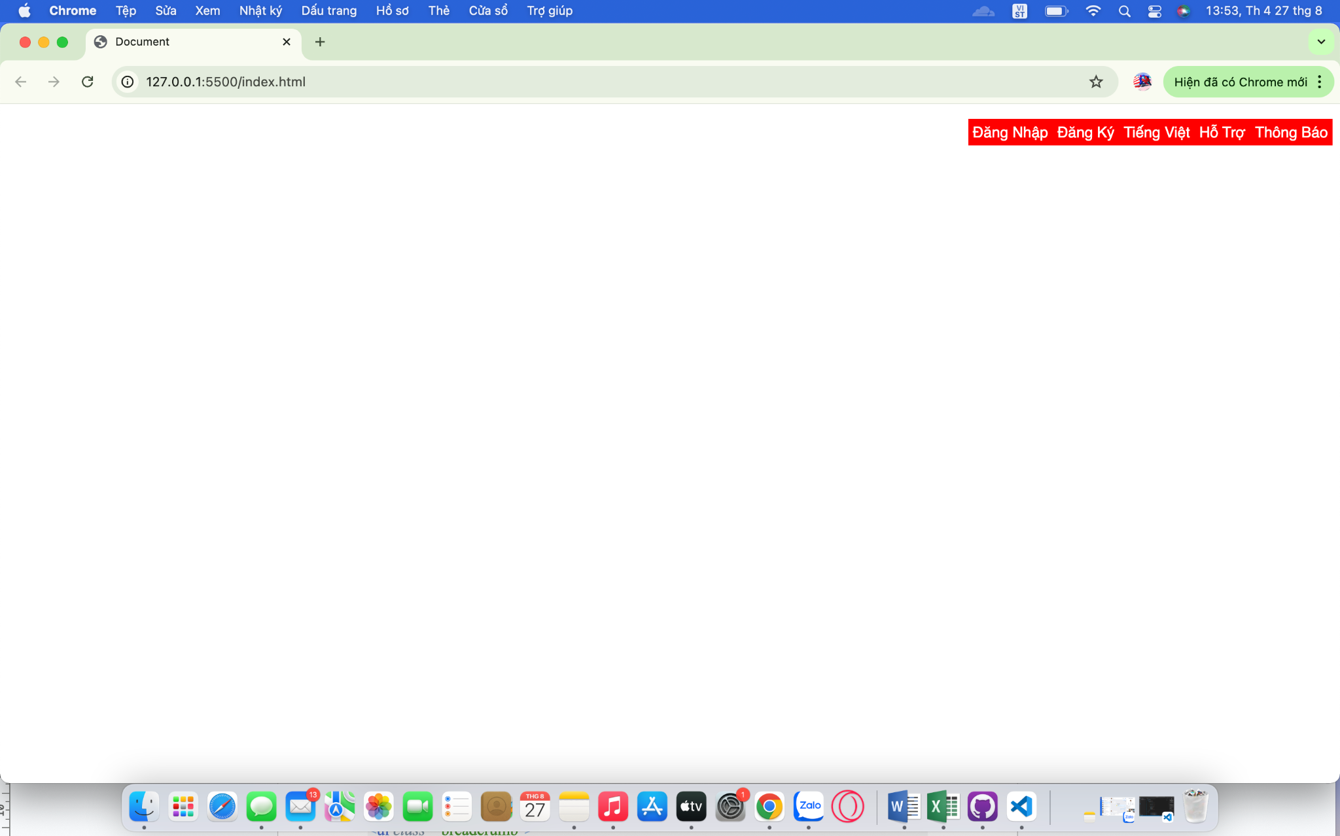

Bài tập 3. Tạo breadcrumbs như hình sau.

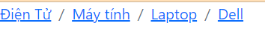

***[Gợi ý]***

Breadcrumbs là một loại điều hướng, nó cho biết bạn đang ở đâu trong cấu trúc của website. Giúp người dùng di chuyển thuận tiện hơn giữa các trang web. Breadcrumbs nghĩa là vụn bánh mì. Nó liên quan đến câu truyện cổ Grimm, khi 2 đứa trẻ đã rải vụn bánh mì trên đường đi, để nếu có bị lạc thì vẫn biết đường về nhà. Breadcrumbs liên quan đến trải nghiệm người dùng trong website (UX: user experience).

Một tình huống sử dụng: người dùng vào một trang web mua sắm, để mua máy laptop hiệu Dell. Họ sẽ bấm mục Điện Tử, chọn mục Máy Tính, chọn tiếp mục Laptop và chọn mục Dell. Trang web sẽ hiển thị hàng loạt máy laptop hiệu Dell để khách hàng lựa chọn. Nếu họ không thích máy Dell, thì bấm vào mục Laptop và chọn hãng máy khác.

[HTML]

<ul *class*="breadcrumb">

<li *class*="breadcrumb-item"><a *href*="#">Điện Tử</a></li>

<li *class*="breadcrumb-item"><a *href*="#">Máy Tính</a></li>

<li *class*="breadcrumb-item"><a *href*="#">Laptop</a></li>

<li *class*="breadcrumb-item active"><a *href*="#">Dell</a></li>

</ul>

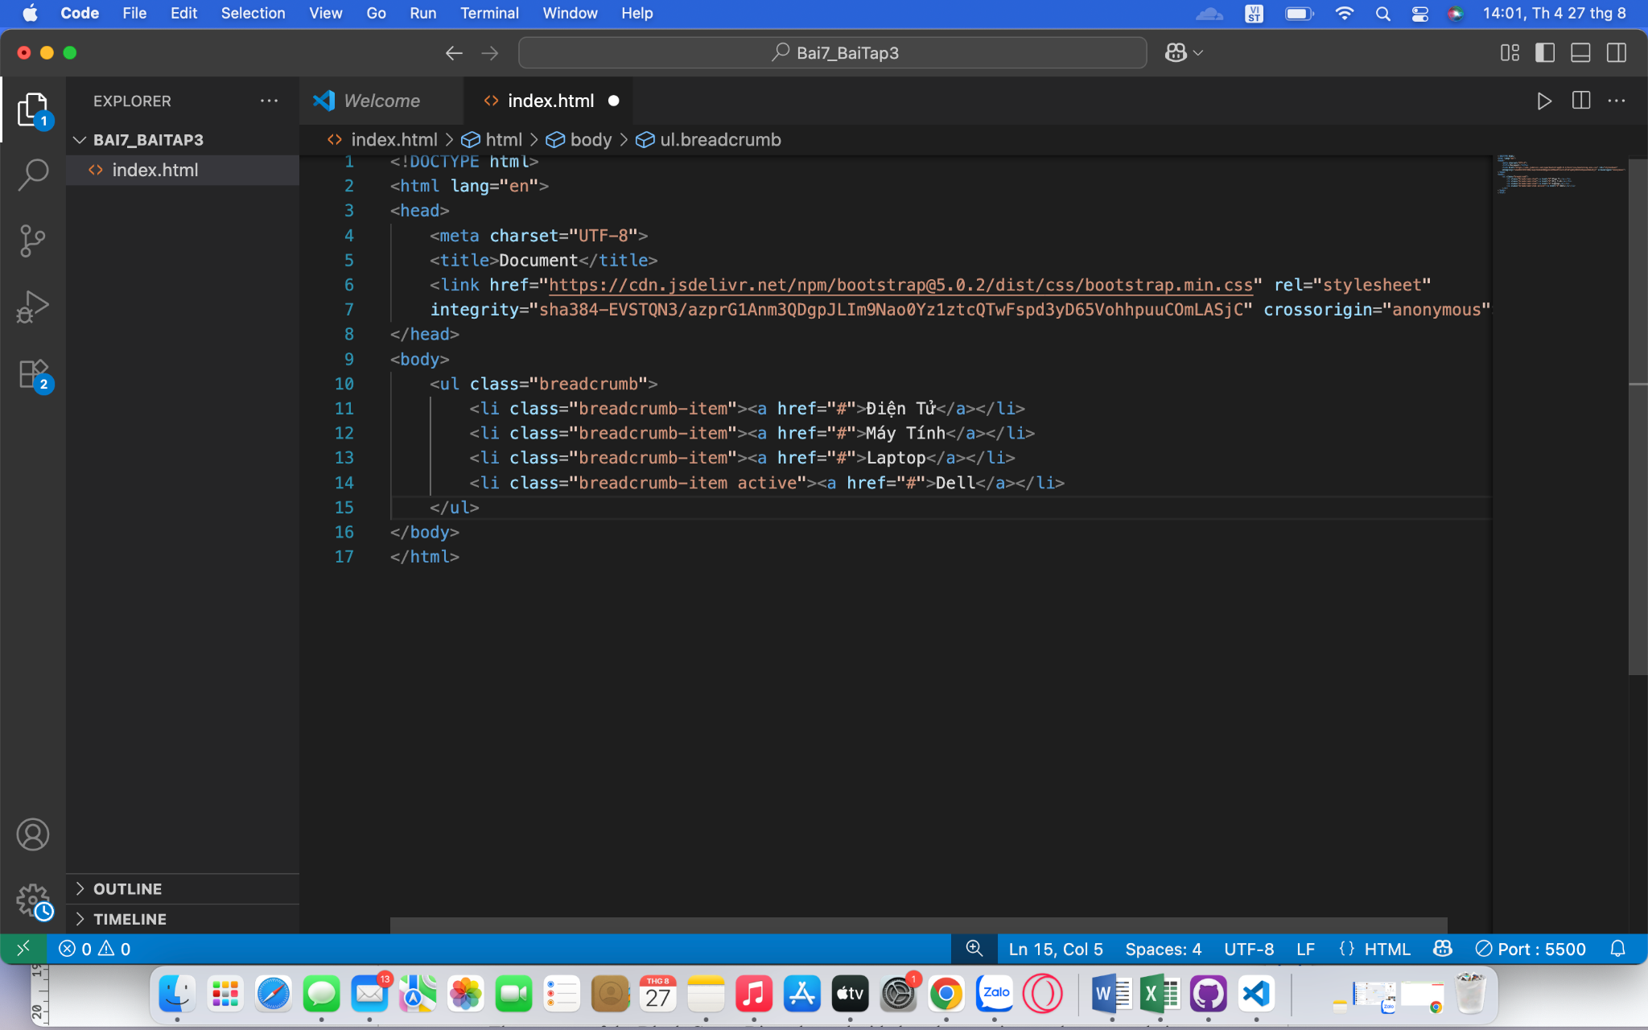

Do chưa học CSS, nên bạn sẽ sử dụng định dạng CSS cho breadcrumbs của thư viện Bootstrap. Bằng cách thêm dòng mã sau, vào ngay trước thẻ </head>.

<link *href*="https://cdn.jsdelivr.net/npm/bootstrap@5.0.2/dist/css/bootstrap.min.css" *rel*="stylesheet" *integrity*="sha384-EVSTQN3/azprG1Anm3QDgpJLIm9Nao0Yz1ztcQTwFspd3yD65VohhpuuCOmLASjC" *crossorigin*="anonymous">



[Kết quả]

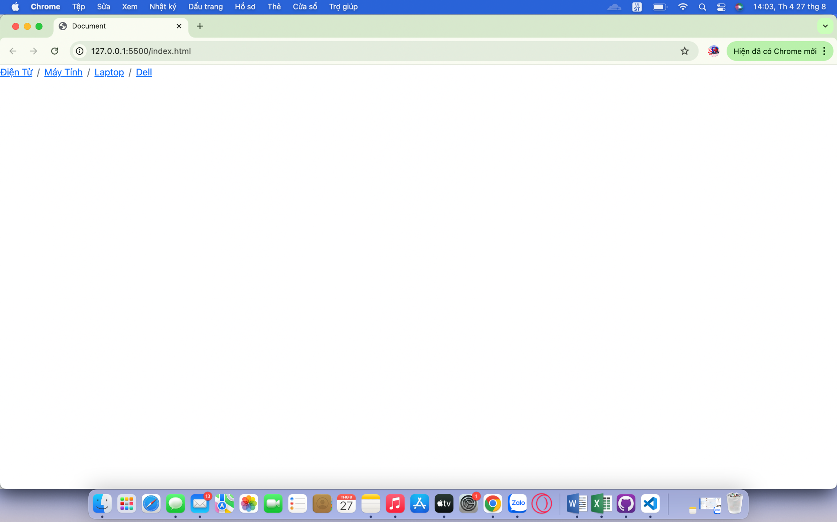

Bài tập 4. **Marking up a recipe**

The owners of the Black Goose Bistro have decided to share recipes and news on their site. In the exercises in this chapter, we’ll assist them with content markup. In this exercise, you will find the raw text of a recipe. It’s up to you to decide which element is the best semantic match for each chunk of content. You’ll use paragraphs, headings, lists, and at least one special content element.

**Tapenade (Olive Spread)**

This is a really simple dish to prepare and it’s always a big hit at parties. My father recommends:

"Make this the night before so that the flavors have time to blend. Just bring it up to room temperature before you serve it. In the winter, try serving it warm."

**Ingredients**

1 8oz. jar sundried tomatoes

2 large garlic cloves

2/3 c. kalamata olives

1 t. capers

**Instructions**

Combine tomatoes and garlic in a food processor. Blend until as smooth as possible.

Add capers and olives. Pulse the motor a few times until they are incorporated, but still retain some texture.

Serve on thin toast rounds with goat cheese and fresh basil garnish (optional).

***[Gợi ý]***

[HTML]

<h1>Tapenade (Olive Spread)</h1>

<p>This is a really simple dish to prepare and it’s always a big hit at parties. My father recommends:</p>

<blockquote><p>"Make this the night before so that the flavors have time to blend. Just bring it up to room temperature before you serve it. In the winter, try serving it warm."</p></blockquote>

<h2>Ingredients</h2>

<ul>

<li>1 8oz. jar sundried tomatoes</li>

<li>2 large garlic cloves</li>

<li>2/3 c. kalamata olives</li>

<li>1 t. capers</li>

</ul>

<h2>Instructions</h2>

<ol>

<li>Combine tomatoes and garlic in a food processor. Blend until as smooth as possible.</li>

<li>Add capers and olives. Pulse the motor a few times until they are incorporated, but still retain some texture.</li>

<li>Serve on thin toast rounds with goat cheese and fresh basil garnish (optional).</li>

</ol>

## 

## [Kết quả]

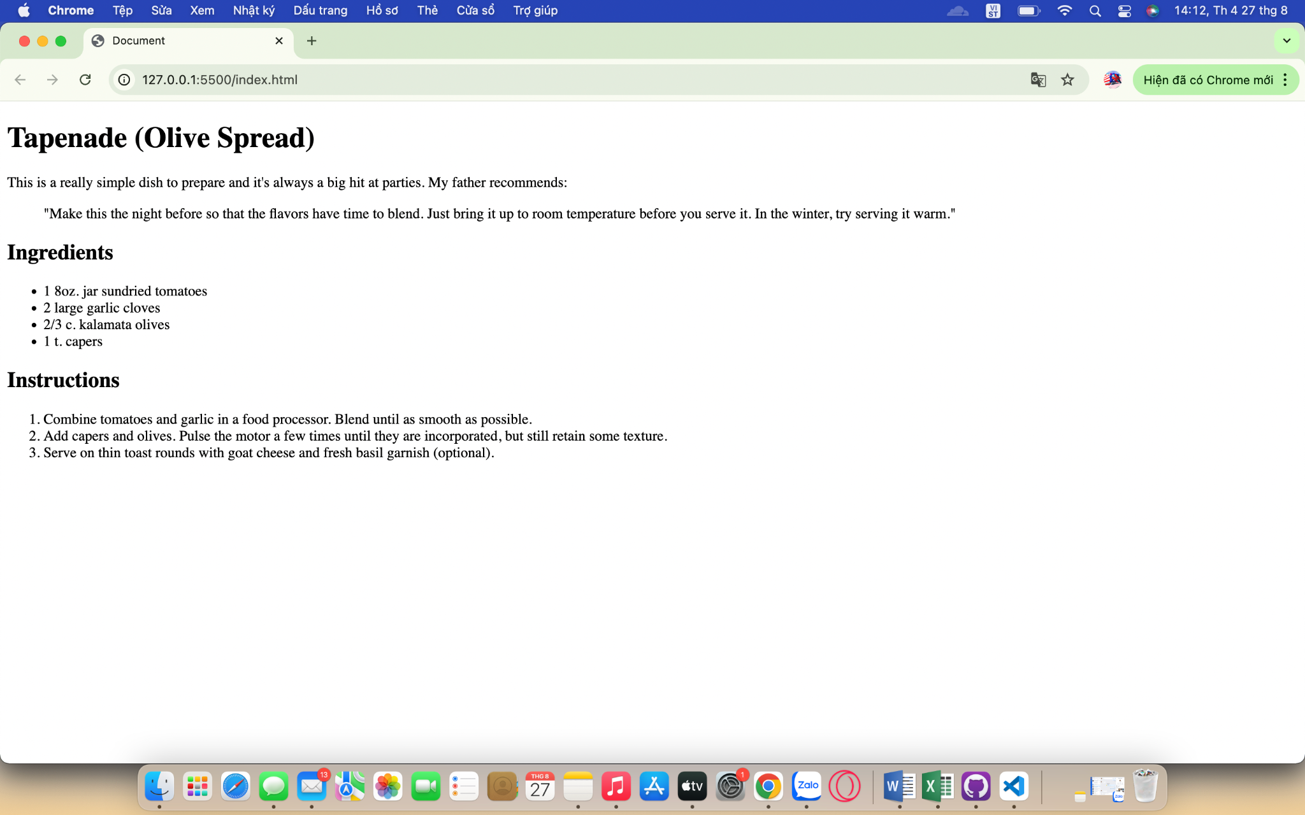

## Câu hỏi ôn tập

Câu hỏi 1. Trong HTML, chữ "hr" trong phần tử hr là viết tắt của chữ nào ?

A. Horizontal Ruler

B. Header

C. Heading ruler

**D. Horizontal Rule**

Câu hỏi 2. Trong HTML, chữ “pre” trong phần tử pre là viết tắt của chữ nào?

A. Preferred text

**B. Preformatted text**

C. Previous text

D. Part reference

Câu hỏi 3. Trong HTML, chữ ‘dl” trong phần tử dl là viết tắt của chữ nào?

A. Document list

B. Data list

**C. Description list**

D. Data link

Câu hỏi 4. Trong HTML, chữ ‘ul” trong phần tử ul là viết tắt của chữ nào?

**A. unordered list**

B. unorder list

C. unordered line

D. under list

Câu hỏi 5. Trong HTML, chữ ‘ol” trong phần tử ol là viết tắt của chữ nào?

A. over list

B. over line

**C. ordered list**

D. order list